Trabajo Práctico Nº 14: Apraxia
- Apraxia.
“El término apraxia cubre un espectro de desórdenes que afectan la ejecución precisa de movimientos llevados a cabo deliberadamente y fuera de contexto, en ausencia de déficits sensorio motores elementales, dificultades perceptuales o de comprensión, o deterioro mental severo” (De Renzi, 1990).
“La apraxia es un amplio espectro de alteraciones motoras de alto nivel que afecta el desempeño de movimientos hábiles y/o aprendidos de los miembros superiores, como consecuencia de una lesión cerebral adquirida” (Leiguarda y Marsden, 2000).
- Modelo de Liepmann.
Fórmulas de movimiento: Definidas como secuencias espacio temporales, como un conocimiento general del curso de acción a seguir. Estas se alteran en lesiones temporo-parietales.
Patrones Inervatorios: Su función es la de transformar las fórmulas de movimiento en inervaciones precisas que permitan una posición adecuada de los miembros (traducir las fórmulas en patrones precisos de inervación muscular), aunque Liepmann no define explícitamente su localización, se infiere que forman parte del sistema de praxias del lóbulo frontal (área motora suplementaria).
Memorias kinéticas: Las define como una relación funcional entre inervaciones que siguen su curso sin intervención de la orientación, ni de las imágenes visuales, (en los modelos más modernos están incluidas en las áreas motoras más elementales).
- Principales tipos de Apraxias con sus consecuentes Fallas.
Modelo Clásico
Apraxia Ideatoria: Abarca dos incapacidades:
- Incapacidad para realizar serie de actos. (Plan ideacional)
- Incapacidad para entender cómo se utilizan los objetos.
Alteración de la sucesión lógica de movimientos, imitación simple relativamente preservada.
Lesión asociada: Lesiones extensas HI, demencias.
Apraxia Ideomotora: Conservan el Sistema Conceptual (saben qué hacer), pero…
- No logran producir la acción correctamente, no saben cómo realizarla.
Mayor cantidad de errores a la orden verbal, disminuyen con la manipulación del objeto.
Lesión asociada: Lóbulo parietal inferior / cuerpo calloso.
Apraxia Mielocinética: Dificultades en la realización de movimientos distales, finos y precisos.
- Afectado: Rapidez, Destreza y Delicadeza del Movimiento.
- Preservado: Fuerza y Sensibilidad.
No hay disociación automática/voluntaria.
Lesión asociada: Corteza premotora.
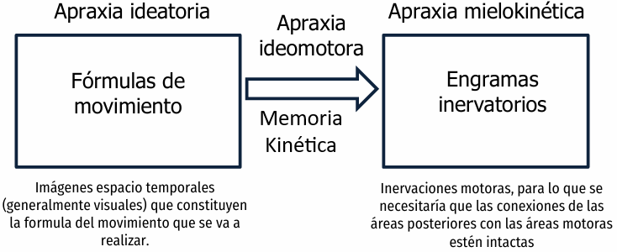
Modelo Cognitivo
Apraxia Conceptual: Afectación al sistema conceptual:
- Dificultad para asociar la acción con el objeto.
- La alteración radica en la representación y programación del acto en su sucesión lógica.
La selección de los patrones motores parciales es adecuada.
Lesión asociada: Parietotemporal HI.
Apraxia de Conducción:
- La dificultad se presenta especialmente al querer imitar el gesto.
- En menor medida errores a la orden verbal y el reconocimiento de gestos.
Tipos de gestos:
- Transitivos con objeto.
- Transitivos sin objeto o extremidad activa.
- Intransitivos o extremidad pasiva (no requiere objeto: saludar, parar colectivo)
Lesión asociada: Lesiones témporo-parieto-frontales.
- ¿Qué debería incluir una evaluación de las apraxias?
Tipos de errores
De contenido:
- Perseveraciones, Relacionados, No relacionados, Mano, uso incorrecto de objeto.
De producción:
- Temporales: Errores en Secuencia, Timing, Ocurrencia.
- Espaciales: Orientación incorrecta de un gesto (ej. usar tijera al revés).
Otros:
- Concretización, No responde, Respuesta no reconocible.

- Producción Gestual
  - Ejecución de gestos a la orden verbal
  - Ejecución de gestos a la vista de los objetos
  - Uso de herramientas
- Comprensión Gestual
  - Discriminación gestual
  - Decisión gestual
- Imitación
  - Imitación de gestos familiares
  - Imitación de gestos no familiares
- Sistema Semántico
  - Apareamiento objeto herramienta
  - Denominación por función
  - Evaluación del conocimiento de una función por identificación del objeto específico.

